Согласовано: Утверждаю:
Начальник управления культуры, спорта, Директор Муниципального
молодежной политики и туризма бюджетного учреждения
администрации городского округа «Дворец культуры «Северный»
«Город Губаха» городского округа «Город Губаха»
_______________________И.В. Зоркина _________________Н.С. Тачкина.
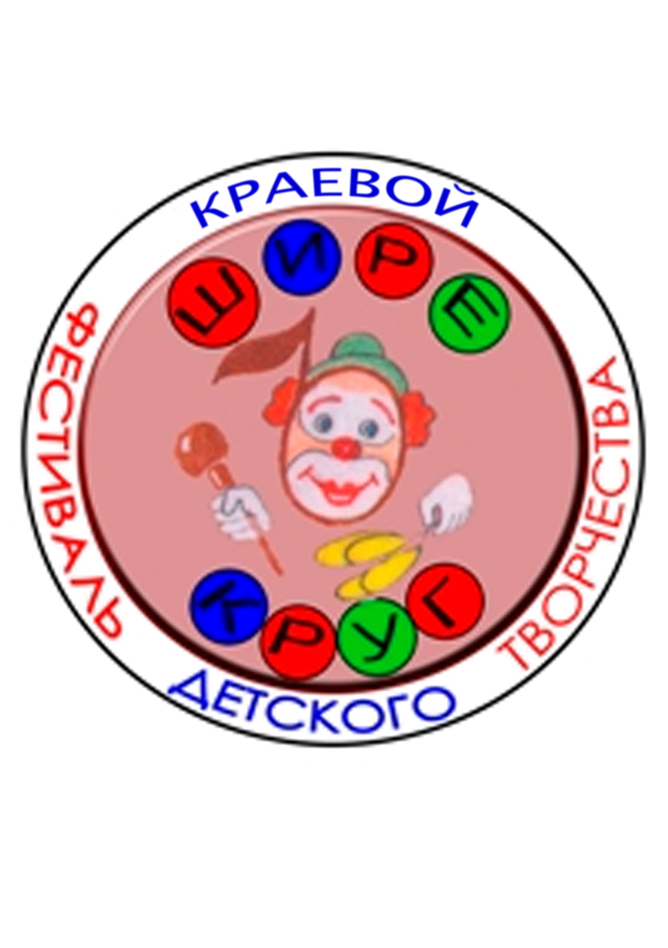

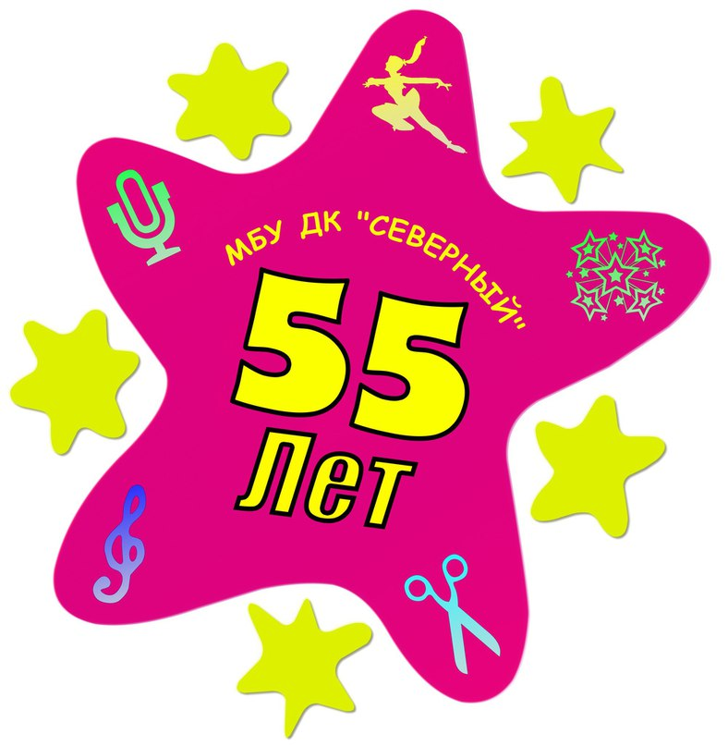

ПОЛОЖЕНИЕ

о проведении XXV юбилейного краевого
фестиваля детского творчества «ШИРЕ КРУГ», посвященного
60-ти летию Губахинского Химического Завода

1. Организаторы фестиваля.
Управление культуры, спорта, молодежной политики и туризма администрации городского округа «Город Губаха»
Муниципальное бюджетное учреждение «Дворец культуры «Северный» городского округа «Город Губаха»
2. Цели и задачи.
  - Развитие эстрадного вокального и хореографического творчества детей и юношества;
  - Выявление талантливых исполнителей и коллективов, развитие их творческого потенциала;
  - Обмен творческим опытом между коллективами и педагогами, налаживание культурных и деловых связей.

3. Сроки и порядок проведения фестиваля.

3.1. XXV юбилейный краевой фестиваль детского творчества «Шире круг», посвященный 70-ти летию Губахинского Химического Завода (далее: Фестиваль) состоится 21 ноября 2015 года в МБУ ДК «Северный» (Пермский край, г. Губаха ул. Мира, 28) в 12 – 00 часов.
- Начало регистрации – 10.00
- Открытие Гала-концерта – 12.00

3.2. Фестиваль проводится в II этапа:

- I этап – отборочный (заочный)
Для участия в Конкурсе необходимо предоставить:
- Правильно оформленную заявку (Приложение 1) - отдельно на каждый заявляемый номер с указанием ссылки загруженного видеоролика;
- Видеозапись своего конкурсного выступления с указанием названия произведения, коллектива или ФИО солиста, города на CD или DVD-носителе;
либо ссылку на страницу с видеозаписью выступления, загруженной на видео-хостинг http://www.youtube.com/ .
либо высланную по электронному адресу: dvorezmu@mail.ru
Результаты отборочного тура будут размещены на официальной странице ВК http://vk.com/mbudvorezkultury и Веб-сайте МБУ ДК «Северный» http://dvorez-sever.nethouse.ru/ не позднее 13 ноября 2015 г.
- II этап – финал (очный), награждение участников и победителей.
Для участия во II этапе Фестиваля приглашаются коллективы и солисты, прошедшие отборочный тур.

3.3. Фонограммы для выступления в II этапе конкурса принимаются ЗАРАНЕЕ в форматах МР3 , WAV по электронному адресу: dvorezmu@mail.ru
* Для участников номинации «Эстрадный вокал» допускается использование в фонограмме бэк-вокала (фрагментарно) без прописывания основной музыкальной партии. Пение под плюсовую фонограмму, а также под фонограмму «караоке» не допускается.
В ДЕНЬ ПРОВЕДЕНИЯ ФЕСТИВАЛЯ ФОНОГРАММЫ НЕ ПРИНИМАЮТСЯ.

3.4. Заявки установленного образца (приложения №1 и №2) для участия в Фестивале и видеозаписи конкурсных выступлений принимаются до 9 ноября 2015 года (включительно) по адресу:
- 618262, Пермский край, г. Губаха,
- ул. Мира, 28, МБУ ДК «Северный»
- по электронному адресу: dvorezmu@mail.ru
- по факсу: 8 –(34248) 4 -45 -25
ВНИМАНИЕ! Для участников хореографических коллективов, заявляющихся в старшую возрастную категорию, обязательным условием является предоставление читаемой ксерокопии паспорта (на каждого участника коллектива)!
!В одном конкурсном групповом номере допустимое количество участников, возраста, отличного от возрастной категории – не более 30%!

Заявки, полученные позже указанного срока, рассматриваться не будут.

3.5. Участниками Фестиваля могут быть индивидуальные исполнители (солисты), занимающиеся вокальным эстрадным творчеством и коллективы, занимающиеся хореографическим творчеством, учреждений культуры, учебных заведений, учреждений дополнительного образования детей, и т.п. Пермского края. Возраст участников (на момент проведения фестиваля) – от 7 до 18 лет (включительно).

4. Основные номинации
- Эстрадный вокал:
- Соло
Условия участия в номинации «Эстрадный вокал»:
Для участия в Фестивале приглашаются индивидуальные исполнители в возрасте от 7 до 18 лет (включительно).. Солисты исполняют одно произведение (песню) продолжительностью не более 5 минут.
- 1 – я категория - от 7 до 10 лет (включително);
- 2 – я категория - от 11 до 14 лет (включительно);
- 3 – я категория - от 15 до 18 лет (включительно).

Конкурсное выступление в номинации «Эстрадный вокал» оценивается по следующим критериям:
  - исполнительское мастерство
  - актерское мастерство
  - сценический образ
  - сценическая культура
  - соответствие репертуара и образа возрасту участника.
  - качество фонограммы (инструментальная фонограмма («-1»)
- Хореография:
- коллективы.
Условия участия в номинации «Хореография».
Для участия в Фестивале приглашаются коллективы, занимающиеся хореографическим творчеством. Возраст участников - от 7 до 18 лет.

На конкурс представляется одно хореографическое произведение от коллектива (студии, кружка) (*народный, современный, народный стилизованный, эстрадный, детский танец) в возрастной номинации.
(*восточные, арабские, стилизованные восточные, спортивные (аэробика), а так же бальные танцы к конкурсной программе не допускаются)
Хронометраж - не более 5 минут.

Отнесение к возрастной категории считается по большинству участников заявленного номера. В заявке необходимо указать количество исполнителей, участвующих в конкурсном выступлении, а так же возрастную категорию.
- 1 – я категория - от 7 до 10 лет;
- 2 –я категория - от 11 до 14 лет;
- 3 – я категория - от 15 до 18 лет.

Конкурсное выступление в номинации «Хореография» оценивается по следующим критериям:
- Исполнительское мастерство – техника исполнения движений;
- Композиционное построение танца
- Соответствие репертуара возрастным особенностям исполнителей;
- Сценичность (пластика, костюм, реквизит, культура исполнения);
- Подбор и соответствие музыкального и хореографического материала;
- Артистизм, раскрытие художественного хореографического образа.
- Региональная достоверность (для народного танца)
- Драматургия

- В честь юбилея Фестиваля, организаторами учреждена категория «Мэтр фестиваля Шире Круг».
- Для выступления в рамках данной категории приглашаются солисты и хореографические коллективы, неоднократно принявшие участие в Фестивале, обладатели призовых мест (фотоотчет с дипломами и моментами участия желательно приложить к заявке Приложение №3).
- Участники данной категории могут принять участие и в конкурсной программе, если возраст участников не более 18 лет на момент проведения Фестиваля.
- Для участников категории «Мэтр фестиваля Шире круг» предусмотрено награждение памятными, юбилейными подарками с символикой Фестиваля.
- Номера, заявленные в данную категорию, не рассматриваются жюри в рамках конкурсной программы и критерии оценки на данные номера не распространяются.
- Номера, заявленные в данную категорию, участия в отборочном туре не принимают.
- Выступление участников данной категории предусмотрено на начало Фестиваля (перед конкурсной программой).

5. Определение победителей и награждение.

Итоги Фестиваля подводятся решением жюри, и предусматривают присуждение трёх призовых мест (лауреатов I, II, III степени, с вручением соответствующих дипломов и памятных сувениров (допускается дублирование мест), в каждой возрастной категории. При возникновении ситуации, когда нет достойного претендента на первое место – место не присуждается.
Так же жюри может учредить специальные призы в любых категориях и номинациях.
В день проведения Фестиваля категорически запрещено менять название конкурсного произведения, а так же, обращаться к организаторам, с просьбой изменить порядок выступления.

6. Организационно – финансовые вопросы.
Для участников Фестиваля установлен целевой взнос в размере 300 руб. с индивидуального исполнителя (эстрадный вокал), с коллектива (хореография) – 450 руб.

Расходы по питанию и оплате проезда несет командирующая сторона. В момент проведения фестиваля будет работать буфет. Если есть необходимость в горячем обеде, просьба заранее связаться с организаторами фестиваля и указать количество горячих обедов. Для участников фестиваля и руководителя вход в зрительный зал бесплатный, для родителей, группы поддержки – входной билет по цене 100 рублей.

ВАЖНО: Отправляя заявку, на участие в Фестивале, Вы даете согласие на обработку и хранение персональных данных, а так же хранение и размещение фото- и видеоматериалов, с участием конкурсантов, в сети Интернет.

ВАЖНО: С 1 июня 2013 года на территории Российской Федерации действует Федеральный Закон от 23 февраля 2013 г. № 15-ФЗ "Об охране здоровья граждан от воздействия окружающего табачного дыма и последствий потребления табака" , запрещающий курение в общественных местах и на расстоянии менее, чем 15 метров от входа в Учреждение.

Контактные телефоны:
(248) 4 – 43 – 63 – директор МБУ ДК «Северный» -
Наталья Сергеевна Тачкина;
(248) 4 – 42 – 31 - художественный руководитель
Олеся Сергеевна Шакирова;
Режиссер театрализованных представлений –
Надежда Анатольевна Абрамова;
Культорганизатор –
Руслан Рамилевич Шакиров.

dvorez-sever.nethouse.ru – официальный сайт.

http://vk.com/mbudvorezkultury - официальная группа ВК

Приложене №1

ЗАЯВКА
на участие в XXV краевом юбилейном фестивале детского творчества
«ШИРЕ КРУГ – 2015»,
Посвященном 60-ти летию Губахинского Химического завода
(эстрадный вокал)

Фамилия, имя, отчество участника_____________________________________________________________________________
Возрастная категория

______________________________________________________________________________________
Дата рождения ______________________________________________________________________________________
Домашний адрес ______________________________________________________________________________________
Данные паспорта или свидетельства о рождении участника:_____________________________________________________________________________
______________________________________________________________________________________

Ф.И.О. руководителя____________________________________________________________________
Данные паспорта руководителя:___________________________________________________________
ИНН руководителя:_____________________________________________________________________
Данные страхового свидетельства руководителя__________________________________________________________________________
Наименование, адрес и контактные телефоны учреждения, готовящего участника ______________________________________________________________________________________
______________________________________________________________________________________
Сколько лет участник занимается данным видом творчества _______________________________________________________________________________________

Название конкурсного произведения (при возможности указать авторов), его продолжительность ________________________________________________________________________________________
________________________________________________________________________________________

Ссылка загруженного видеоролика для участия в отборочном туре _______________________

Подпись руководителя учреждения, печать

Приложение №2

ЗАЯВКА
на участие в XXV краевом, юбилейном фестивале
детского творчества
«ШИРЕ КРУГ – 2015»,
Посвященном
60-ти летию Губахинского Химического завода
(хореография)

Название коллектива, количество участников: _____________________________________________________________________________
Возрастная категория
____________________________________________________________________________________________
Ф. И. О. руководителя _____________________________________________________________________________
Домашний адрес руководителя_________________________________________________________________

Данные паспорта руководителя: _____________________________________________________________________________
_____________________________________________________________________________
ИНН руководителя____________________________________________________________
Номер страхового свидетельства руководителя_________________________________________________________________
Наименование, адрес и контактные телефоны учреждения, готовящего участников _____________________________________________________________________________
_____________________________________________________________________________
Жанр конкурсного произведения ____________________________________________________________________________
Название номера (при возможности указать авторов), его продолжительность ____________________________________________________________________________

Ссылка загруженного видеоролика для участия в отборочном туре _______________________

Подпись руководителя учреждения, печать.

Приложение №3

ЗАЯВКА
на участие в XXV краевом, юбилейном фестивале
детского творчества
«ШИРЕ КРУГ – 2015»,
Посвященном
60-ти летию Губахинского Химического завода
(«Мэтр фестиваля Шире круг»)

Название коллектива, количество участников: _____________________________________________________________________________

Ф. И. О. руководителя _____________________________________________________________________________
Домашний адрес руководителя_________________________________________________________________

Данные паспорта руководителя: _____________________________________________________________________________
_____________________________________________________________________________
Наименование, адрес и контактные телефоны учреждения, готовящего участников _____________________________________________________________________________
_____________________________________________________________________________
Жанр конкурсного произведения ____________________________________________________________________________
Название номера (при возможности указать авторов), его продолжительность ____________________________________________________________________________
Количество фестивалей «Шире круг», в которых коллектив/солист принял участие, с указанием года и призового места (при наличии на каждый год участия)_____________________________________________________________________________________________________________________________________________________________________________________________________________________________________________________________________________________________________________________________________________________

Подпись руководителя учреждения, печать.

